MLIR NPU Compiler Course
Lecture 09 - Pass Infrastructure
NPU Lowering Pass Pipeline Draft
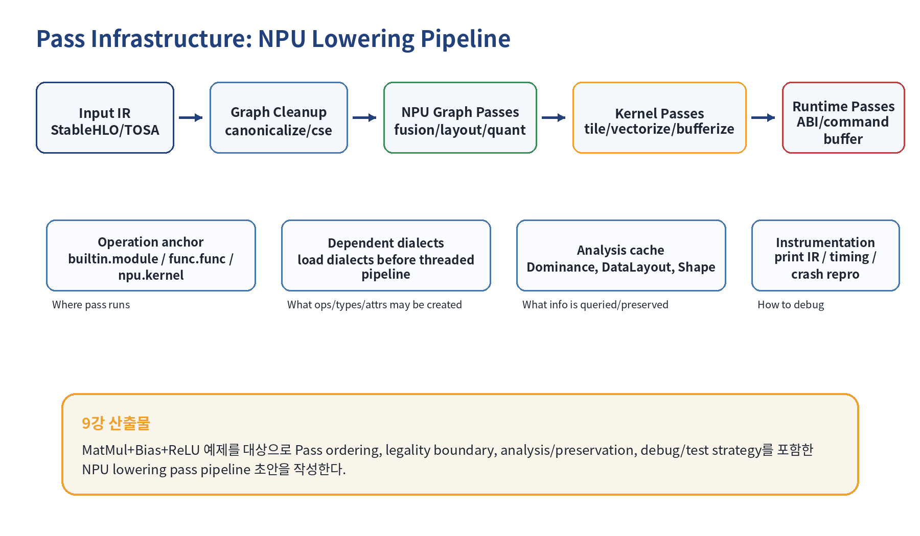

1. 강의 목표
- MLIR pass가 어떤 operation scope에서 실행되고 어떤 IR mutation을 허용하는지 설명한다.
- PassManager, OpPassManager, textual pass pipeline, nested pipeline의 구조를 이해한다.
- NPU compiler에서 fusion/layout/tile/bufferization/schedule/runtime emission을 pass pipeline으로 분리하는 기준을 세운다.
- MatMul+Bias+ReLU 예제에 대해 pass ordering, legality boundary, debug/test strategy를 포함한 NPU lowering pipeline 초안을 만든다.

2. 왜 Pass Infrastructure인가?
MLIR IR을 읽는 능력만으로는 compiler를 만들 수 없다. 실제 compiler는 여러 개의 작은 pass가 IR을 점진적으로 정규화하고 target-specific IR로 낮추는 구조로 동작한다.
NPU compiler에서는 각 pass가 성능과 correctness에 직접 영향을 준다. Graph fusion을 언제 할지, layout을 언제 고정할지, bufferization 전후에 어떤 정보를 보존할지, DMA/barrier를 어떤 시점에 넣을지가 모두 pass ordering 문제다.
Pass infrastructure는 단순한 framework가 아니라, 대형 compiler를 디버그하고 테스트하고 재현 가능하게 만드는 product-quality interface다.

3. Pass의 기본 Contract
MLIR의 기본 transformation 단위는 operation이다. Pass는 current operation을 기준으로 실행되며, 일반적으로 current operation 내부에 nested된 operation을 대상으로 분석/변환한다.
규칙 | 의미 | NPU compiler 해석
Current operation 중심 | pass는 getOperation()으로 현재 anchor op를 얻는다 | module/function/kernel 중 정확한 anchor 선택
Sibling state 가정 금지 | 병렬 실행 중 sibling op가 다른 pass에서 처리될 수 있다 | 다른 kernel command sequence를 임의 수정하지 않음
Global mutable state 금지 | pass instance가 복사/병렬 실행될 수 있다 | target option은 pass option이나 analysis로 전달
Copy-constructible | PassManager가 병렬 실행을 위해 pass를 복제할 수 있다 | cache는 analysis manager에 두고 pass 내부 mutable cache 최소화

4. Operation Anchor와 Nested Pass Pipeline
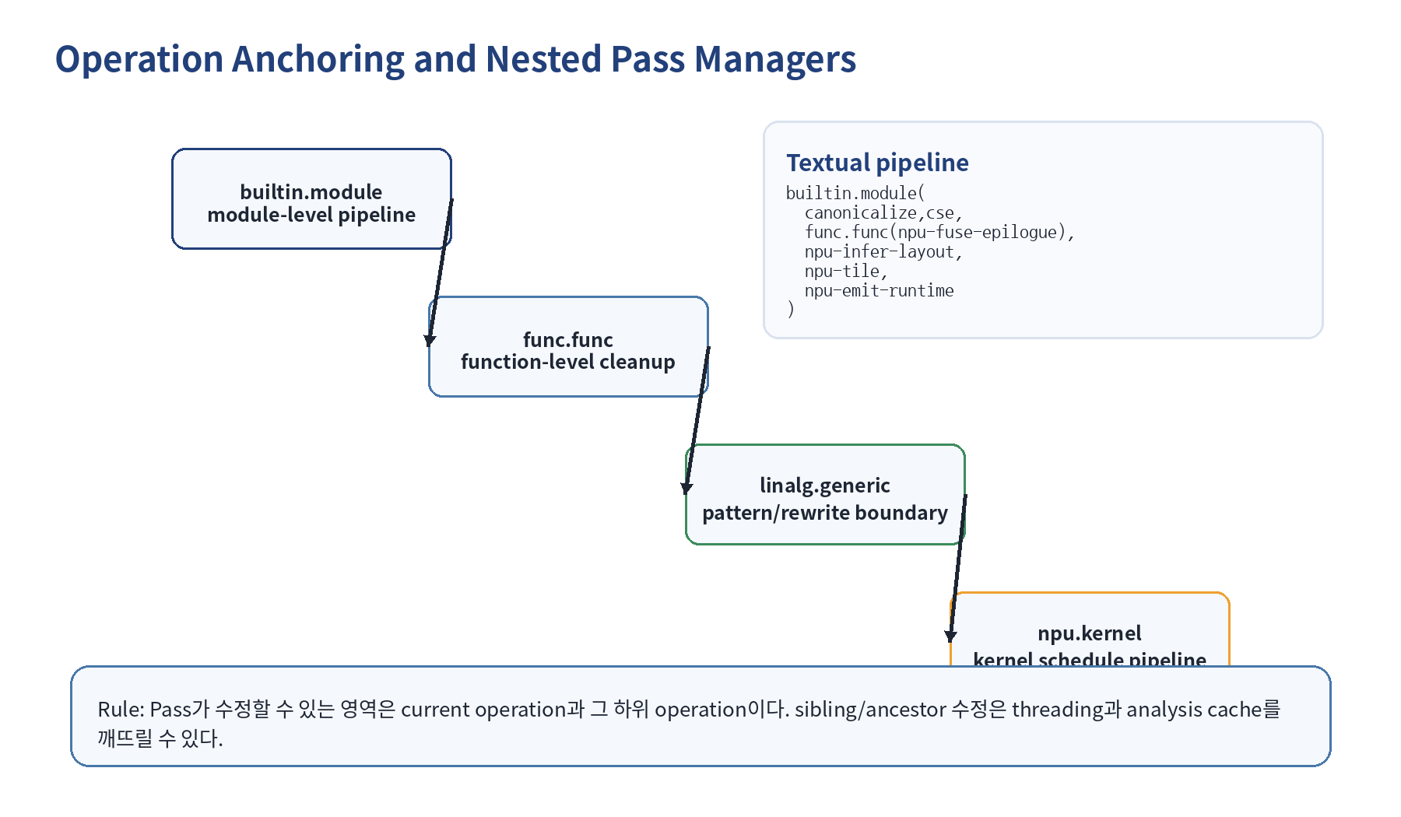
Textual pass pipeline은 operation anchor를 명시한다. 예를 들어 다음 pipeline은 module 수준에서 canonicalize/cse를 실행하고, func.func 내부에서 epilogue fusion을 수행한 뒤 module 수준 layout inference와 runtime emission을 실행하는 구조다.
mlir-opt input.mlir \
--pass-pipeline='builtin.module(
canonicalize,cse,
func.func(npu-fuse-matmul-epilogue),
npu-infer-layout,
npu-emit-runtime-abi
)'

5. Pass 종류와 NPU 적용 위치
Pass type | Anchor 예 | 주요 목적 | NPU 예
Module pass | builtin.module | symbol, ABI, whole-program legality | npu-emit-runtime-abi
Function pass | func.func | local graph rewrite/fusion | npu-fuse-matmul-epilogue
Kernel pass | npu.kernel | tile loop, DMA/barrier schedule | npu-insert-dma
Op-agnostic pass | any(...) | generic cleanup | canonicalize, cse
Interface pass | FunctionOpInterface | interface 기반 filtering | 모든 function-like op 정리

6. C++ Pass Skeleton
아래 skeleton은 function-level pass로 MatMul epilogue fusion을 수행하는 예시다. 실제 구현은 10강 Rewrite Pattern과 11강 Dialect Conversion에서 확장한다.
// Pseudo C++ skeleton for Lecture 09. Names are illustrative.
#include "mlir/Pass/Pass.h"
#include "mlir/IR/Diagnostics.h"
#include "mlir/IR/PatternMatch.h"
#include "mlir/IR/DialectRegistry.h"
#include "mlir/Dialect/Func/IR/FuncOps.h"
#include "mlir/Dialect/Linalg/IR/Linalg.h"
using namespace mlir;
namespace npu {
class NpuGraphDialect;
class NpuKernelDialect;
} // namespace npu
namespace {
struct FuseMatmulEpiloguePass
: public PassWrapper<FuseMatmulEpiloguePass,
OperationPass<func::FuncOp>> {
MLIR_DEFINE_EXPLICIT_INTERNAL_INLINE_TYPE_ID(FuseMatmulEpiloguePass)
Option<bool> enableRelu{*this, "enable-relu",
llvm::cl::desc("Fuse ReLU epilogue"),
llvm::cl::init(true)};
Statistic numFused{this, "num-fused", "Number of matmul epilogues fused"};
StringRef getArgument() const final { return "npu-fuse-matmul-epilogue"; }
StringRef getDescription() const final {
return "Fuse MatMul + Bias + ReLU into an NPU graph candidate op";
}
void getDependentDialects(DialectRegistry &registry) const override {
// TODO: registry.insert<npu::NpuGraphDialect>();
}
void runOnOperation() override {
func::FuncOp func = getOperation();
// TODO: query analyses if needed.
// auto &dominance = getAnalysis<DominanceInfo>();
bool sawIllegalPattern = false;
func.walk([&](linalg::MatmulOp matmul) {
// TODO: match bias + activation users.
// TODO: replace with npu_graph.matmul {epilogue = "relu"}.
// ++numFused;
});
if (sawIllegalPattern) {
func.emitError("illegal MatMul epilogue pattern for target NPU");
return signalPassFailure();
}
// TODO: mark analyses preserved only if invariant is truly unchanged.
// markAnalysesPreserved<DominanceInfo>();
}
};
} // namespace
std::unique_ptr<Pass> createFuseMatmulEpiloguePass() {
return std::make_unique<FuseMatmulEpiloguePass>();
}
// ... see example file for full skeleton ...

7. Dependent Dialects
Pass가 어떤 dialect의 operation/type/attribute를 새로 생성할 수 있다면 그 dialect를 dependent dialect로 선언해야 한다. 특히 multi-threaded pass pipeline에서는 pipeline 시작 전에 필요한 dialect가 load되어 있어야 하므로 이 선언이 중요하다.
void getDependentDialects(DialectRegistry &registry) const override {
registry.insert<npu::NpuGraphDialect,
npu::NpuKernelDialect,
memref::MemRefDialect>();
}

8. Analysis Management와 Preservation
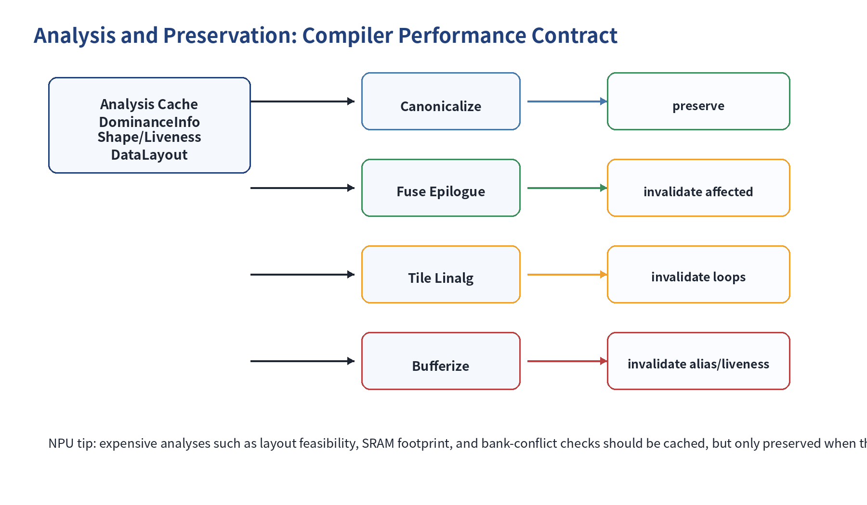
Analysis는 pass가 필요로 하는 compiler fact를 계산하고 cache한다. 예를 들어 NPU compiler에서는 shape info, layout feasibility, SRAM footprint, bank conflict, liveness, alias 정보를 analysis로 만들 수 있다.
Analysis | 사용 pass | Invalidation trigger | Preserve 가능 조건
DominanceInfo | fusion, scheduling | region/control-flow 변경 | def-use/control-flow 보존
ShapeInfo | layout, tile | shape-changing rewrite | shape semantics 보존
LayoutFeasibility | layout inference | layout attr 변경 | layout attr 불변
SramFootprint | tile, memory-space | tile size/buffer 변경 | no-op pass
Liveness/Alias | bufferization, memory planning | value lifetime 변경 | IR mutation 없음

9. Pass Failure와 Diagnostic
Pass가 target invariant를 만족하지 못하면 조용히 잘못된 IR을 만들지 말고 diagnostic을 내고 signalPassFailure()를 호출해야 한다. NPU compiler에서는 unsupported dynamic shape, SRAM footprint overflow, illegal quantization scale, unresolved bank conflict 등이 failure path다.
if (!target.supports(dtype)) {
op->emitError("unsupported dtype for target NPU: ") << dtype;
return signalPassFailure();
}
if (tileFootprintBytes > target.sramBytes) {
op->emitError("tile footprint exceeds SRAM capacity");
return signalPassFailure();
}

10. Options, Statistics, TableGen
Options는 pass heuristic을 command line에서 재현 가능하게 만든다. Statistics는 compiler transformation의 결과를 수량화해서 regression을 잡는다. TableGen Pass spec는 summary, description, dependentDialects, options, statistics를 선언해 boilerplate와 문서 생성을 줄인다.
// Pseudo TableGen pass specification for Lecture 09.
include "mlir/Pass/PassBase.td"
def NpuFuseMatmulEpilogue : Pass<"npu-fuse-matmul-epilogue", "mlir::func::FuncOp"> {
let summary = "Fuse MatMul + Bias + Activation into an NPU graph op";
let description = [{
Matches a linalg.matmul producer and epilogue consumers such as bias add and ReLU.
Emits a target-aware NPU graph candidate op while preserving high-level tensor semantics.
}];
let dependentDialects = ["npu::NpuGraphDialect"];
let options = [
Option<"enableRelu", "enable-relu", "bool", "true", "Fuse ReLU epilogue">,
Option<"maxEpilogueOps", "max-epilogue-ops", "unsigned", "4", "Maximum epilogue ops to fuse">
];
let statistics = [
Statistic<"numFused", "num-fused", "Number of fused matmul epilogues">,
Statistic<"numRejected", "num-rejected", "Number of rejected fusion candidates">
];
}

11. Pass Pipeline Registration
여러 pass를 하나의 named pipeline으로 등록하면 mlir-opt, unit test, product compiler가 동일한 lowering recipe를 공유할 수 있다.
// Pseudo pipeline registration.
#include "mlir/Pass/PassManager.h"
#include "mlir/Pass/PassRegistry.h"
using namespace mlir;
struct NpuLoweringPipelineOptions
: public PassPipelineOptions<NpuLoweringPipelineOptions> {
Option<int> sramKb{*this, "sram-kb", llvm::cl::desc("SRAM size in KiB"), llvm::cl::init(512)};
Option<int> tileM{*this, "tile-m", llvm::cl::desc("M tile"), llvm::cl::init(64)};
Option<int> tileN{*this, "tile-n", llvm::cl::desc("N tile"), llvm::cl::init(128)};
Option<int> tileK{*this, "tile-k", llvm::cl::desc("K tile"), llvm::cl::init(32)};
};
void buildNpuLoweringPipeline(OpPassManager &pm,
const NpuLoweringPipelineOptions &opts) {
pm.addPass(createCanonicalizerPass());
pm.addPass(createCSEPass());
OpPassManager &funcPM = pm.nest<func::FuncOp>();
funcPM.addPass(createNpuDecomposeCompositesPass());
funcPM.addPass(createFuseMatmulEpiloguePass());
pm.addPass(createNpuInferLayoutPass());
pm.addPass(createNpuTileLinalgPass(opts.tileM, opts.tileN, opts.tileK));
pm.addPass(createOneShotBufferizePass());
pm.addPass(createNpuAssignMemorySpacePass(opts.sramKb));
pm.addPass(createNpuInsertDmaPass(/*doubleBuffer=*/true));
pm.addPass(createNpuPlaceBarriersPass());
pm.addPass(createNpuEmitRuntimeAbiPass());
}
void registerNpuPipelines() {
PassPipelineRegistration<NpuLoweringPipelineOptions>(
"npu-lowering-pipeline",
"Lower tensor/linalg IR to NPU runtime ABI",
buildNpuLoweringPipeline);
}
// ... see example file for full pipeline registration ...

12. Instrumentation과 Debugging
IR printing, timing, statistics, crash reproducer는 NPU compiler bring-up에서 반드시 켜야 하는 기본 debug interface다. 특히 pass ordering 문제가 있을 때 --mlir-print-ir-after-change와 --mlir-print-ir-after-failure가 유용하다.
mlir-opt input.mlir \
--pass-pipeline='builtin.module(func.func(cse,canonicalize),npu-lowering-pipeline)' \
--mlir-print-ir-after-change \
--mlir-print-ir-after-failure \
--mlir-timing \
--mlir-pass-statistics \
--mlir-pass-pipeline-crash-reproducer=npu_fail.mlir

13. NPU Lowering Pipeline Draft
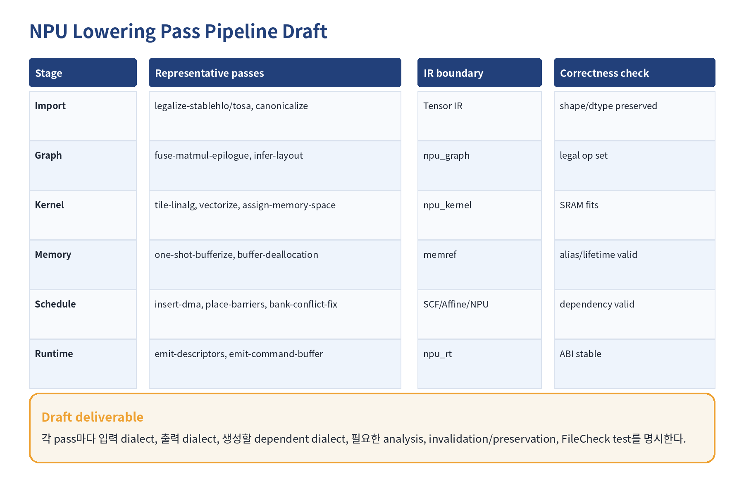
9강의 핵심 산출물은 pass 이름만 나열하는 것이 아니다. 각 pass가 어떤 IR boundary에서 동작하고, 어떤 legality를 보장하며, 실패 시 어떤 diagnostic을 내고, 어떤 FileCheck 테스트로 검증되는지까지 포함해야 한다.
Stage | Pass | Anchor | Input/Output | Required analysis | Correctness check
Import | npu-legalize-input | module | StableHLO/TOSA -> Tensor/Linalg | ShapeInfo | shape/dtype preserved
Graph | npu-fuse-matmul-epilogue | func.func | Linalg/Arith -> npu_graph | Dominance, Shape | legal fused op
Layout | npu-infer-layout | module | npu_graph attrs | LayoutFeasibility | no layout conflict
Kernel | npu-tile-linalg | func.func | Linalg -> SCF/Vector/NPU | Shape, TargetInfo | SRAM fits
Memory | npu-assign-memory-space | module | memref attrs | Liveness, Alias | no spill overflow
Schedule | npu-insert-dma | npu.kernel | NPU -> NPU scheduled | DependencyGraph | no hazard
Runtime | npu-emit-runtime-abi | module | npu_rt | SymbolTable | ABI fields valid

14. 실습 안내
- Exercise A - Pipeline Annotation: 01_pass_pipeline_input.mlir과 pass pipeline string을 읽고 anchor, pass order, input/output dialect를 표시한다.
- Exercise B - Pass Skeleton: 03_npu_pass_skeleton.cpp의 TODO를 채우며 dependent dialect, option, statistic, signalPassFailure 위치를 표시한다.
- Exercise C - NPU Pipeline Draft: MatMul+Bias+ReLU 예제를 대상으로 8-12개 pass로 구성된 NPU lowering pipeline을 작성한다.

15. Common Mistakes
- Pass가 sibling 또는 parent operation을 직접 수정한다.
- dependent dialect를 누락해서 multi-threaded pipeline에서 불안정하게 실패한다.
- IR을 크게 바꿨는데 analysis preservation을 과감하게 선언한다.
- Pass option 없이 hidden heuristic을 사용해 성능/결과 재현이 어렵다.
- Bufferization 이후에 tensor-level graph fusion을 시도한다.
- FileCheck가 SSA 이름이나 printer detail에 너무 의존한다.

16. References
- MLIR Pass Infrastructure: https://mlir.llvm.org/docs/PassManagement/
- MLIR Using mlir-opt: https://mlir.llvm.org/docs/Tutorials/MlirOpt/
- MLIR Passes: https://mlir.llvm.org/docs/Passes/
- MLIR Language Reference: https://mlir.llvm.org/docs/LangRef/
- MLIR Quickstart Rewrites: https://mlir.llvm.org/docs/Tutorials/QuickstartRewrites/

